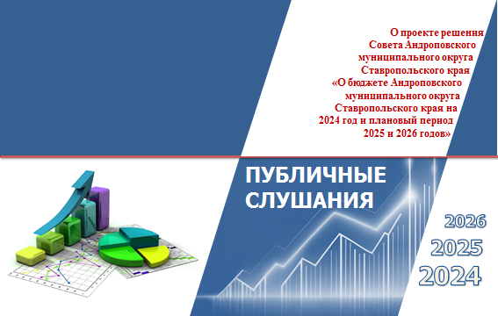

Сегодня состоялись публичные слушания по проекту главного финансового документа округа – бюджета муниципального округа на 2024 год и плановый период 2025 и 2026 годов. Обсуждение проекта бюджета состоялось с участием депутатов Совета округа, представителей органов исполнительной власти, контрольных органов, общественных объединений округа и граждан, проживающих на территории Андроповского района.
В ходе проведения публичных слушаний, исполняющий обязанности руководителя Финансового управления округа Жаворонкова Наталья Васильевна отметила, что в числе приоритетных направлений в структуре главного финансового документа округа остаются социальные расходы, в первую очередь повышение оплаты труда различным категориям работников бюджетной сферы и выплату заработной платы в размере не ниже минимально установленного уровня, вырастут расходы на дорожную деятельность и благоустройство населенных пунктов округа, продолжится практика реализации инициативных проектов.

